供稿单位：呈贡区图书馆

供稿人：李茜伍

时间：2017年9月3日

呈贡区图书馆以八期“快乐暑假 书香一夏”暑期青少年读书实践诵读活动

掀起呈贡全民阅读热潮

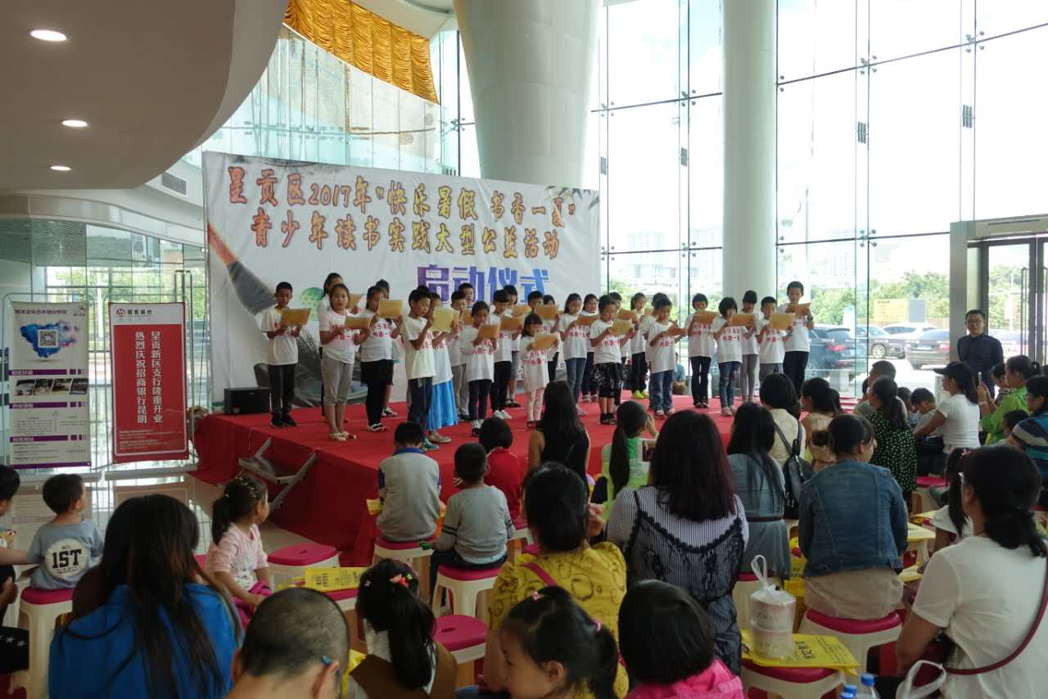2017年暑期7月—8月期间，呈贡区图书馆历时两个月积极推进全民阅读活动，认真贯彻落实习近平总书记系列重要讲话精神，培养青少年 “爱读书、善读书、读好书”的良好习惯，着力打造“书香呈贡”积极推进文化新区建设，联合共青团呈贡区委、呈贡区青少年宫与博文城市书房共同合作，开展“快乐暑假 书香一夏”青少年读书实践大型公益活动，让全区青少年度过一个快乐又有意义的暑期,带领孩子们在玩中学,学中乐,学中有提高。活动共举办了八期，参与青少年1000余人，参与家长及观众7000余人。活动形式丰富，以多角度开展青少年阅读实践活动，在这个暑期掀起一阵阅读热潮。

一、 暑期阅读活动形式丰富，参与面广，效果显著

2017年“快乐暑假 书香一夏”青少年读书实践大型公益活动共举办了八期，以各种形式呈现阅读分享实践活动，分别为：

1. “回味经典”国学讲座暨活动启动仪式

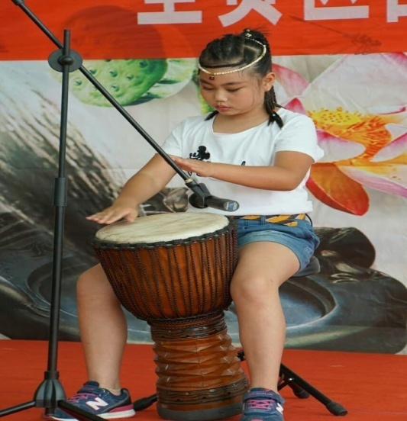2. “好书共读”分享活动

3. DIY手工艺T台秀主题活动

4. “品茗识书”主题沙龙

5. “诗词诵读”主题沙龙

6.“放飞梦想”无人机户外飞行体验

7.“文明同行”户外亲子活动

8.“才艺展示”活动

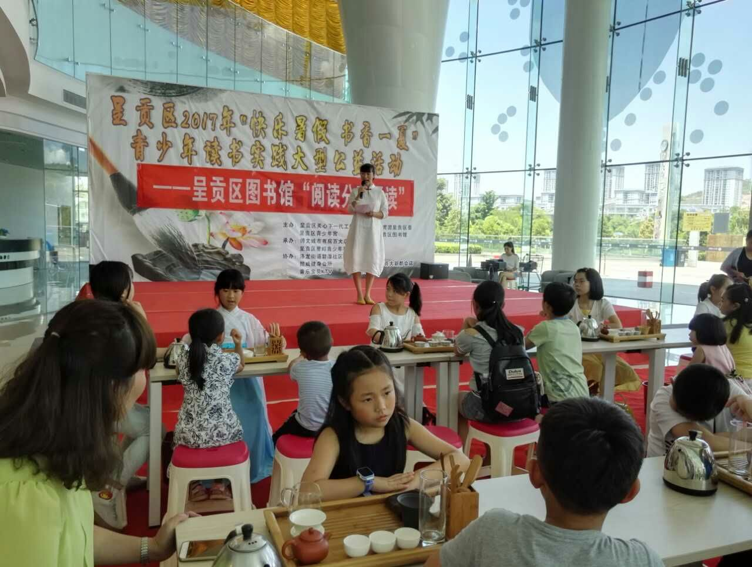此次暑期阅读活动参与青少年年龄层次广，为6——16周岁的学生，共计1000余人，到场家长和观众共计7000余人。小读者们在每一期活动中认真参与，精心准备需要提前掌握的知识技能。活动中他们认真学习、领会，充分体验阅读活动的乐趣，并带动广大家长积极参与。

二、 积极引导青少年爱读书、善读书、读好书

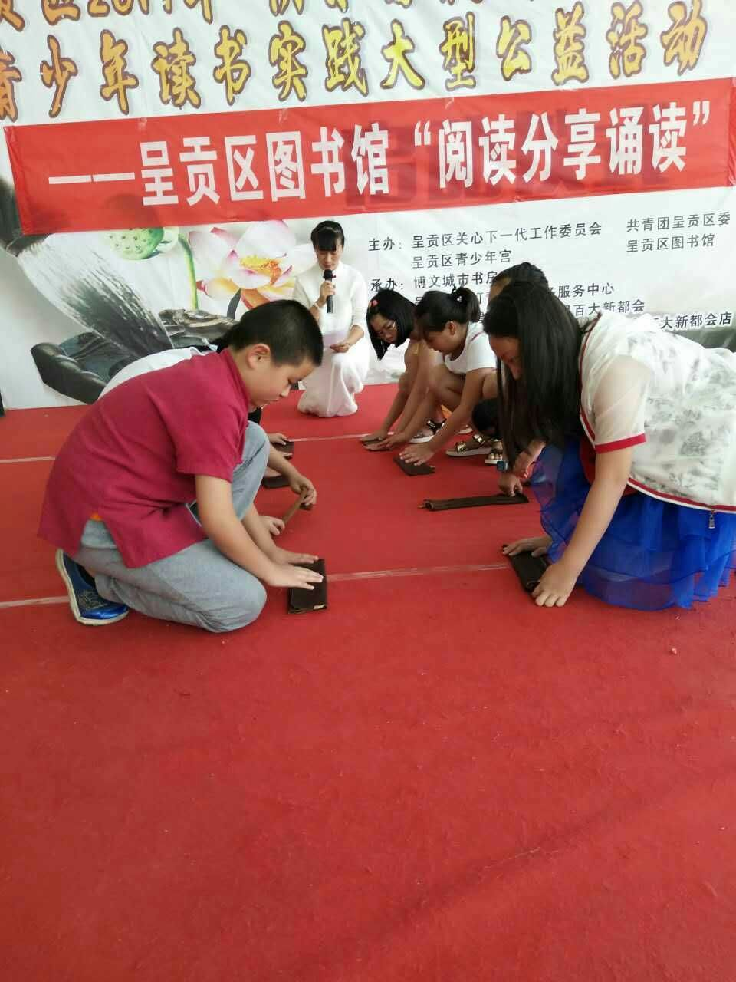阅读是一种长期的，日积月累，潜移默化的活动，6——16周岁的孩子的阅读是人生阅读学习的初期。由于受年龄特点限制，他们缺乏阅读的良好的经验，良好的阅读习惯还没有养成，因此需要成人精心、具体的培养和指导。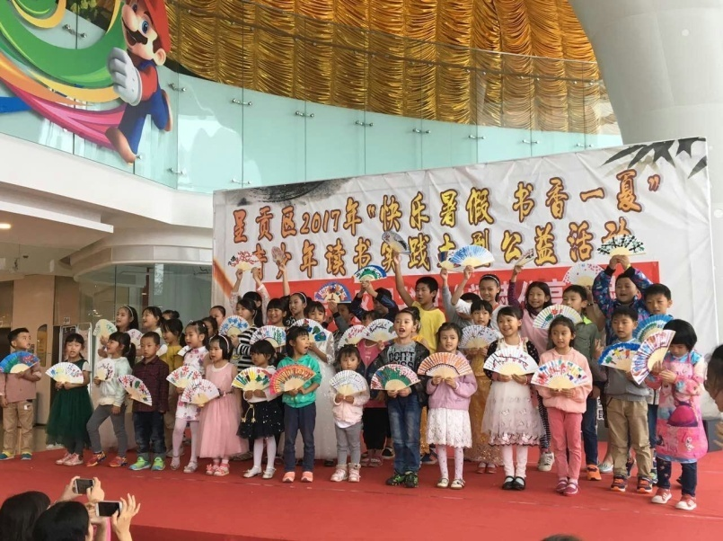为引导小读者们爱读书、善读书、读好书。呈贡区图书馆积极在暑期针对青少年开展八期“快乐暑假 书香一夏”阅读实践活动。活动的举办受到了广大青少年和家长、社会人士的积极参与、支持和关注。社会反响强烈，大家纷纷表示将继续参与这样有意义的活动，希望呈贡区图书馆再次举办这样有益于社会，有益于广大小读者、民众的高水准的阅读活动。

“快乐暑假 书香一夏”青少年读书实践大型公益活动对于我馆来说是首次举办，今后我们将再接再厉，使暑期阅读活动举办得更加精彩，欢迎广大小读者、家长们踊跃参与、体验。

呈贡区图书馆

2017年9月3日